
奖项证书
基本信息
- 热爱教育行业，有良好的客户服务意识、能适应灵活的工作时间；
- 良好的教师职业操守和服务意识，热爱教育工作，热爱学生，为人师表；
- 有责任心、抗压力强、执行力强。

语言能力：具有很强的英文读写能力，英语口语流利，普通话标准
职业技能：讲课条理清晰、风趣幽默，有互动、能够因材施教，启发教学
办公技能：熟练使用Excel、Word及Office等办公软件

20XX.03-20XX.06 单位：xxx实验中学
职位：高中英语老师
- 负责初中或高中英语科目的教学和服务工作；
2. 进行个性化课程准备及授课，为学生提供高质量的教学服务；
3. 帮助学生提高学科学习兴趣，帮助养成好的学习方法及学习习惯；
- 课中严格完成授课目标，和学生良好互动沟通，打造高效课堂。
20XX.03-20XX.06 单位：xxx实验中学
职位：初中英语老师
- 为学生提供专业、高质量的英语教学服务；
2. 帮助学生提高学习兴趣，养成良好的学习方法及习惯；
3. 与学生和家长保持良好、长期的合作关系，不断学习提高业务水平；
4. 参加学科教研活动，努力提高自身的教研水平。
20XX.09-20XX.07 学院：xxx学院 专业：对外汉语
主修课程：基础英语、英语写作、英汉翻译、现代、古代汉语、中国文学、外国文学、国外汉学研究；语言学概论、对外汉语教学概论。
个人技能
姓名：xxx儿
性别：女
出生日期：20XX.01.01
民族：汉族
籍贯：北京.朝阳区
学历：本科
政治面貌：党员
工作经验：一年
电话：13800000001
邮箱：kingsoft@docer.cn

求职岗位：英语教师
求职类型：全职
期望薪资：5000-8000

教师资格证书
英语教师资格证
普通话二级甲等
自我评价
教育背景
工作经历

求职意向
xxx儿文字模板使用说明
（本页为说明页，用户使用模板时可删除本页内容）
01字体说明
中文字体：汉仪正圆 55简
英文字体：汉仪正圆 55简
【说明】
模板中使用的字体仅限于个人学习、研究或欣赏目的使用，如需商用请您自行向版权方购买、获取商用版权。

02素材说明
图片：
无
素材：
无

03尾页删除方法
方法一： 方法二：
- 点击「章节」-「章节导航」 1、删除多于页面的文本内容，成为空白页。
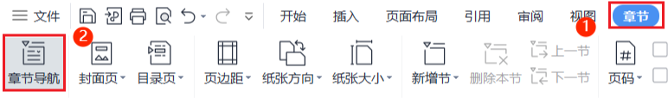
2、点击「开始」-「显示/隐藏编辑标记」按钮。
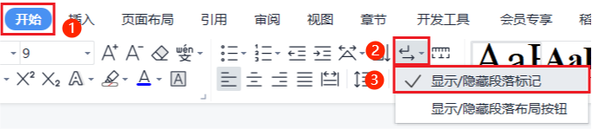
2、点击「尾页所在章节」-「删除本节」即可。
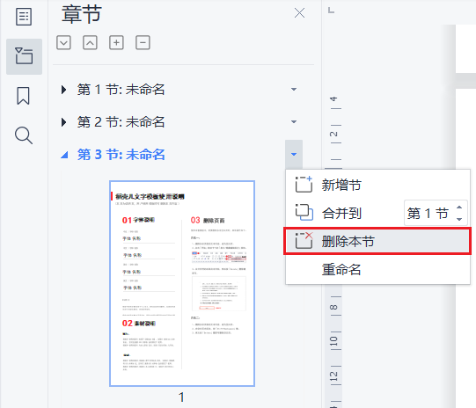
3、在分页符的后面点击光标，按「Delete」即可。
